Муниципальное бюджетное образовательное учреждение детский сад № 72 «Кораблик»

**Конспект НОД**

**«Красота Дымковской игрушки»**

(для младшей группы)

Воспитатели младшей группы №3 «Лучики»: **Кузнецова М.А.**

**Платонова Ю.С.**

г.о. Мытищи

2019 год

**Тема: «**Красота Дымковской игрушки»

**Цель:**Познакомить детей с народным промыслом – Дымковская игрушка.

**Задачи:**

***Обучающая:***познакомить с характерными особенностями росписи дымковской игрушки.

***Развивающая:***развивать эстетическое восприятие, чувство ритма, цвета, творческие способности.

***Воспитательная:*** воспитывать любовь к искусству народных мастеров.

**Форма проведения занятия:**практическое занятие

**Методы и приемы, применяемые на занятии:**

* Словесные– беседа, рассказ;
* Интерактивные – показ презентации и видео, методы эмоционального стимулирования;
* Наглядный – демонстрация слайдов, предметов декоративного творчества.

**Материалы и оборудование:**

Для педагога:

* Ноутбук
* Проектор
* Экран
* Видео «Изготовление дымковской игрушки», «Дымково»
* Дымковские игрушки

***I. Вводная часть.***

*Педагог:* Здравствуйте, ребята. Я рада видеть вас. Посмотрите друг на друга, на меня. Улыбнитесь!

От вашей улыбки стало светлее, а может   быть  и  от того, что к нам в гости пришли эти удивительные игрушки. ( В руках у педагога две дымковские игрушки)

Ребята, вы знаете, что это за игрушки? (Ответ детей)

Это знаменитые на весь мир дымковские игрушки, и сегодня на занятии мы познакомимся с ними поближе. *(Звучит музыка «Дымково»)*

***II. Основная часть.***

Ребята! Сегодня я приготовила вам сюрприз. Вы любите путешествовать? Я вам предлагаю отправиться в путешествие! А в путешествие мы с вами отправимся не обычным способом. Нам поможет вот этот ковер-самолет. Усаживайтесь удобнее, крепко возьмитесь за руки и наше удивительное путешествие начинается! (Звучит русская народная музыка, дети сидят).

- А теперь подойдите ко мне поближе, посмотрите, и догадайтесь, куда вы попали?!

На экране слайд с изображением села «Дымково»

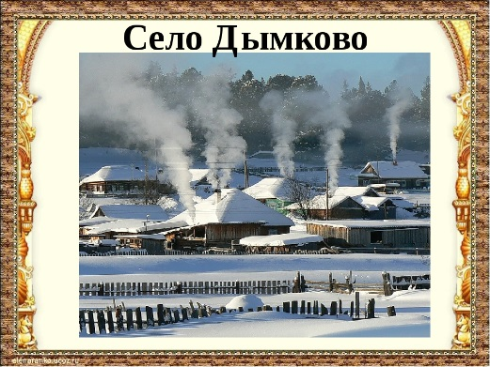

*-* А попали мы в село Дымково!

Дым идет из труб столбом,

Точно в дымке все кругом.

Голубые дали,

И село большое Дымково назвали.

-Ребята, а чем же оно прославилось (интересно, замечательно)?

- В давние времена жители этого села, от мала до велика, долгими зимними вечерами собирались все вместе и лепили глиняные игрушки к весенней ярмарке. Всю зиму лепили мастера свои игрушки, чтобы весной вновь радоваться со всеми теплому, яркому солнышку, которое отражалось в игрушках. На весеннем празднике Вятской Свистуньи дымковские игрушки продавались на ярмарке.

-А кто скажет, что такое ярмарка?

(Купцы съезжались и привозили свои товары. Здесь и происходила купля-продажа, то есть ЯРМАРКА, которая продолжалась не один день, а бывало, и целый месяц. Место гуляний, разнообразных представлений, затей и увеселений.)

-Давайте посмотрим, какие игрушки дымковские мастера готовили на ярмарку:

И сегодня мы отправимся в один из них - слободу Дымково. *(Видео «Дымково»)*

*Педагог:*

Есть на Вятке слобода

Зовется Дымково она.

Там на ярмарке весной

Ждут игрушки нас с тобой.

Барыни и мужики,

Поросята, индюки.

Ярко все наряжены,

Пестро разукрашены.

Любит их и стар, и млад,

Каждый тем игрушкам рад!

Игрушки дымковских мастеров были самым ярким украшением ярмарки, на которой происходило праздничное гулянье с озорным и весёлым названием «Свистунья». Как вы думаете, почему так назывался праздник? (предположения детей)

*Педагог:* Да назывался он так, потому что, на этом народном празднике звенел весёлый пересвист дымковских свистулек-игрушек. Свистели все и взрослые и дети.

*(Звучит музыка «Дымковские игрушки»)*

- Я рада, что у вас хорошее настроение и путешествие вам понравилось, но нам пора возвращаться в садик. Приглашаю вас снова на чудесный ковер, закройте глаза (*звучит музыка*).